

**Mini projet web** Application web de gestion d’une bibliothèque

*Première année cycle d’ingénieur*

Spécialité génie informatique

*Présenté par* **:** *Encadré par***:**

Taleb Nour Eddine Mr Abderahman Elyoussfi

Sfiri Oussama

*Année universitaire* 2022-2023

1. **Cahier des charges**
   1. **Problème**

Une bibliothèque souhaite informatiser la gestion de ses fonds, des utilisateurs, des emprunts, etc. Chaque livre est identifié par un numéro. De plus, on enregistre le titre, le ou les auteurs (un seul champ, même s’il y en a plusieurs), la maison d’édition, le nombre de pages et le nombre d’exemplaire. Pour chaque personne inscrite à la bibliothèque on connaît le nom, le prénom, l’adresse, le statut (Enseignant ou Etudiant) et l’email. Une personne a le droit d’emprunter aux plus cinq livres, pour une durée de 30 jours.

* 1. **Fonctionnalités**

Les fonctionnalités à offrir par ce système sont celles, classiques, d’une bibliothèque :

* Gestion des livres :
  + Affichage de la liste complète des livres
  + Recherche d’un livre
  + Ajout/suppression/modification d’un livre
  + Ajout/suppression d’un exemplaire
* Gestion des usagers :
  + Affichage de la liste complète des usagers
  + Recherche d’un usager
  + Ajout/suppression/modification d’un usager
* Gestion des emprunts :
  + Faire un emprunt
  + Rendre un livre
  + Consulter les emprunts en cours
  + Consulter l’historique des emprunts

La gestion des emprunts doit permettre de savoir à quelle date l’exemplaire d’un livre a été emprunté par un usager. Un historique doit être conservé et contenir également la date de retour de l’exemplaire.

* En prenant en compte les besoins et spécifications de l’application web, on choisit de développer l’application de gestion de bibliothèque avec html, css, javascript pour la partie front-end et php, sql pour la partie back end.
  1. **HTML**

HTML (pour HyperText Markup Language, qu'on peut traduire en « langage de balisage hypertexte ») est le langage utilisé pour structurer une page web et son contenu. On peut par exemple organiser le contenu en un ensemble de paragraphes, une liste d'éléments, utiliser des images ou des tableaux de données.

* 1. **CSS**

CSS est l'acronyme de « Cascading Style Sheets » ce qui signifie « feuille de style en cascade ». Le CSS correspond à un langage informatique permettant de mettre en forme des pages web (HTML ou XML). Ce langage est donc composé des fameuses « feuilles de style en cascade » également appelées fichiers CSS. Il sert à définir un ensemble de règles stylistiques à l'intérieur de pages web codées en HTML ou en XML. C'est l'un des outils principaux du développement web permettant de créer la structure informatique d'une page internet.

* 1. **JavaScript**

JavaScript est un langage de programmation utilisé par les développeurs pour concevoir des sites web interactifs. Les fonctions JavaScript peuvent permettre d'améliorer l'expérience utilisateur d'un site web, de la mise à jour des flux de médias sociaux à l'affichage d'animations et de cartes interactives.

* 1. **PHP**

PHP (officiellement, ce sigle est un acronyme récursif pour PHP Hypertext Preprocessor) est un langage de scripts généraliste et Open Source, spécialement conçu pour le développement d'applications web. Il peut être intégré facilement au HTML. Il est exécuté coté serveur. Sa syntaxe est empruntée aux langages C, Java et Perl, et est facile à apprendre. Le but de ce langage est de permettre aux développeurs web d'écrire des pages dynamiques rapidement, mais vous pouvez faire beaucoup plus avec PHP.

* 1. **SQL**

SQL est un langage informatique normalisé servant à exploiter des bases de données relationnelles. La partie langage de manipulation des données de SQL permet de rechercher, d'ajouter, de modifier ou de supprimer des données dans les bases de données relationnelles. Outre le langage de manipulation des données.

* 1. **Conclusion**

Dans ce chapitre, on a spécifié les besoins auxquels l’application web doit satisfaire. En les prenant en compte, on a pu proposer une solution optimale avec les langages suivants HTML, CSS, JavaScript, PHP, SQL car ils permettent de développer des applications web performantes et complètes.

1. **Application de gestion bibliothèque**
   1. **Introduction**

Après avoir étudié les besoins et les spécifications de l’application web, on a trouvé une technologie adaptée pour aboutir au projet et pour satisfaire au cahier des charges.

Tout d’abord, dans ce chapitre, les outils de développement utilisés seront spécifiés. Puis, on précisera la manière dont le code a été organisé et comment l’interface graphique a été définie. Enfin, les difficultés rencontrées et les fonctionnalités implémentées au cours du projet seront citées.

* 1. **Outils de développement**

Visual Studio Code

Il existe plusieurs choix populaires de logiciels pour développer des applications web. Dans le cadre du projet, Visual Studio Code a été choisi. Cet IDE (Integrated Development Environment) est gratuit et offre des outils puissants qui aident à écrire du code plus rapidement.

Github

Github est un site et un service cloud qui aide les développeurs à stocker et gérer leur code. Il permet aussi d’avoir un historique de l’évolution des programmes développés. Ceci est très utile surtout lors du développement de nouvelles fonctionnalités. En effet, il arrive que des bugs ou même des erreurs s’introduisent à la suite d’une modification. Il est alors nécessaire d’utiliser un outil de contrôle de version (comme Git). Ceci permettra de suivre l’évolution du code, et de remonter dans l’historique en cas de bug majeur pour identifier la source du problème.

WAMP server

WampServer est une plate-forme de développement Web sous Windows pour des applications Web dynamiques à l’aide du serveur Apache2, du langage de scripts PHP et d’une base de données MySQL. Il possède également PHPMyAdmin pour gérer plus facilement vos bases de données.

* 1. **Diagramme de cas d’utilisation**

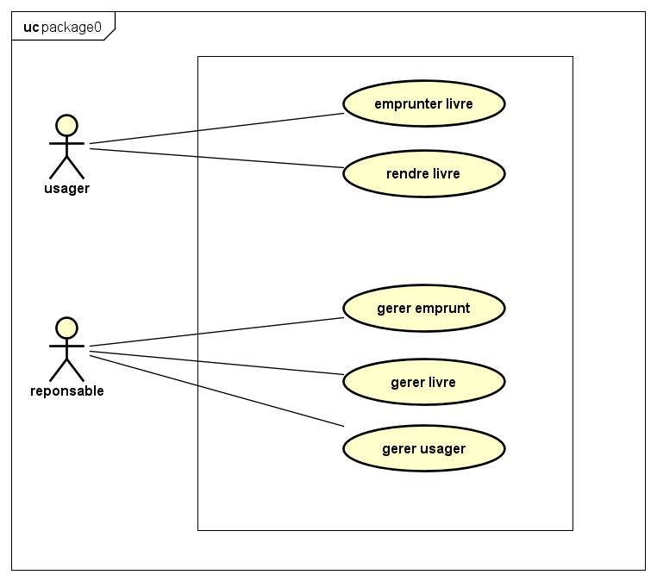 *Figure 1 – Diagramme de cas d’utilisation.*

* 1. **Diagramme de classe**

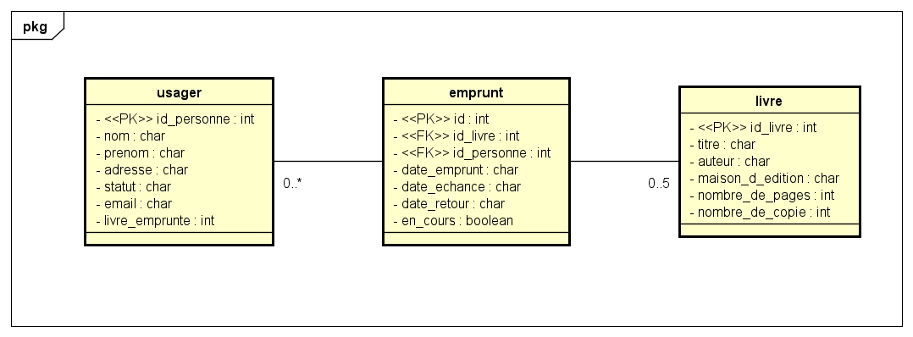*Figure2 – Diagramme de classe.*

* 1. **Interface utilisateur**

Page principale

Dans cette page on trouve un résume du nombre des différentes opérations effectuées, que ça soit gestion des emprunts, gestion des livres et gestion des usagers.

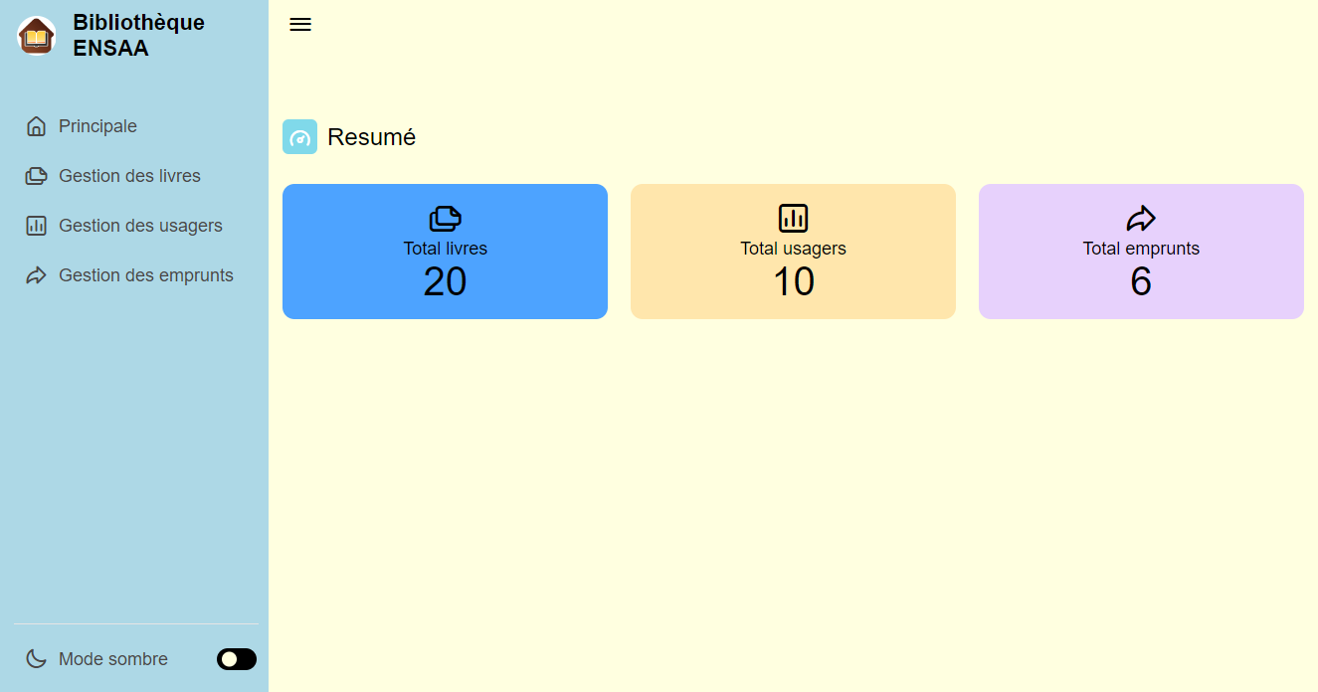*Figure3 – Page principale.*

Page de gestion des livres

Dans cette page on gère les livres. On y trouve les fonctionnalités suivantes : l’affichage de la liste complète des livres, recherche d’un livre, ajout/suppression/modification d’un livre, ajout/suppression d’un exemplaire.

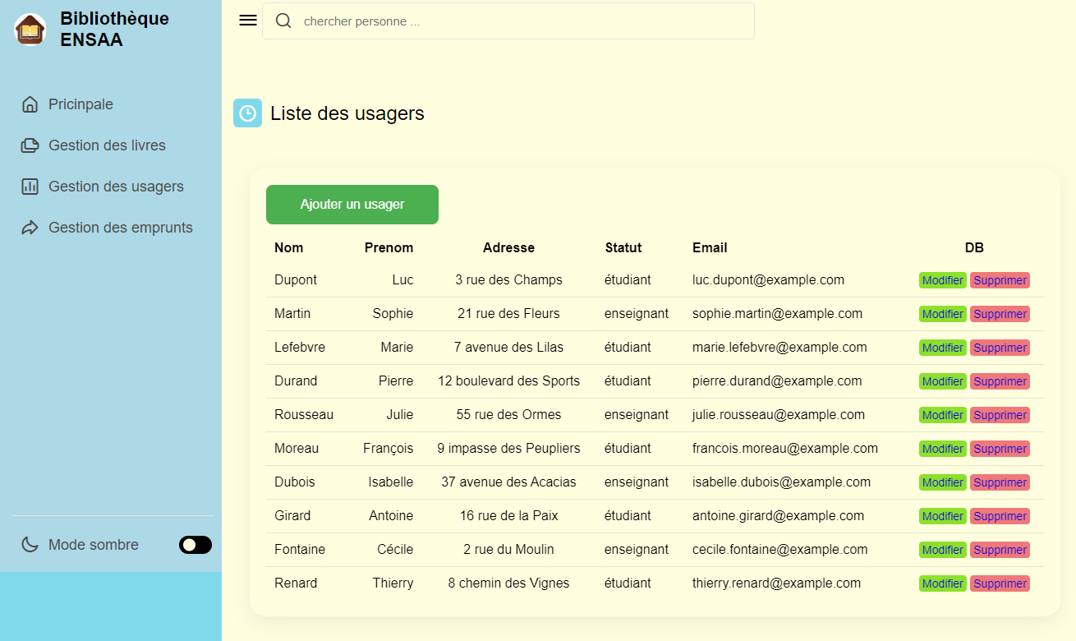*Figure4 – Page gestion des usagers.*

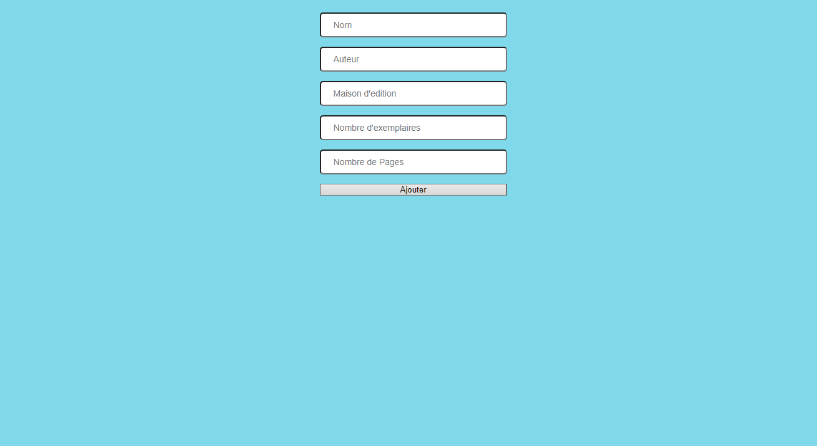*Figure5 – Formulaire d’ajout usager.*

Page de gestion des usagers

Dans cette page on gère les usagers. On y trouve les fonctionnalités suivantes : l’affichage de la liste complète des usagers, la recherche d’un usager, l’ajout/suppression/ modification d’un usager.

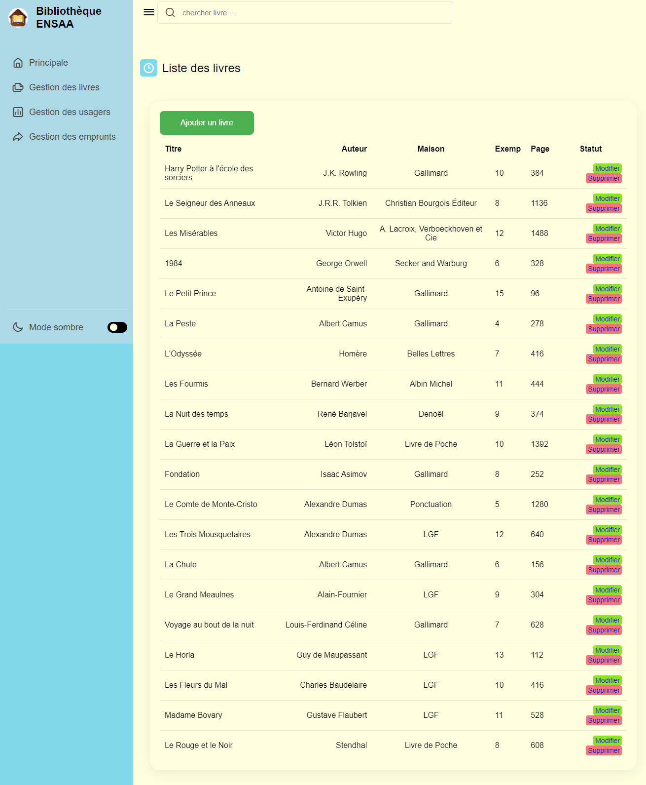*Figure 6 – Page gestion livres.*

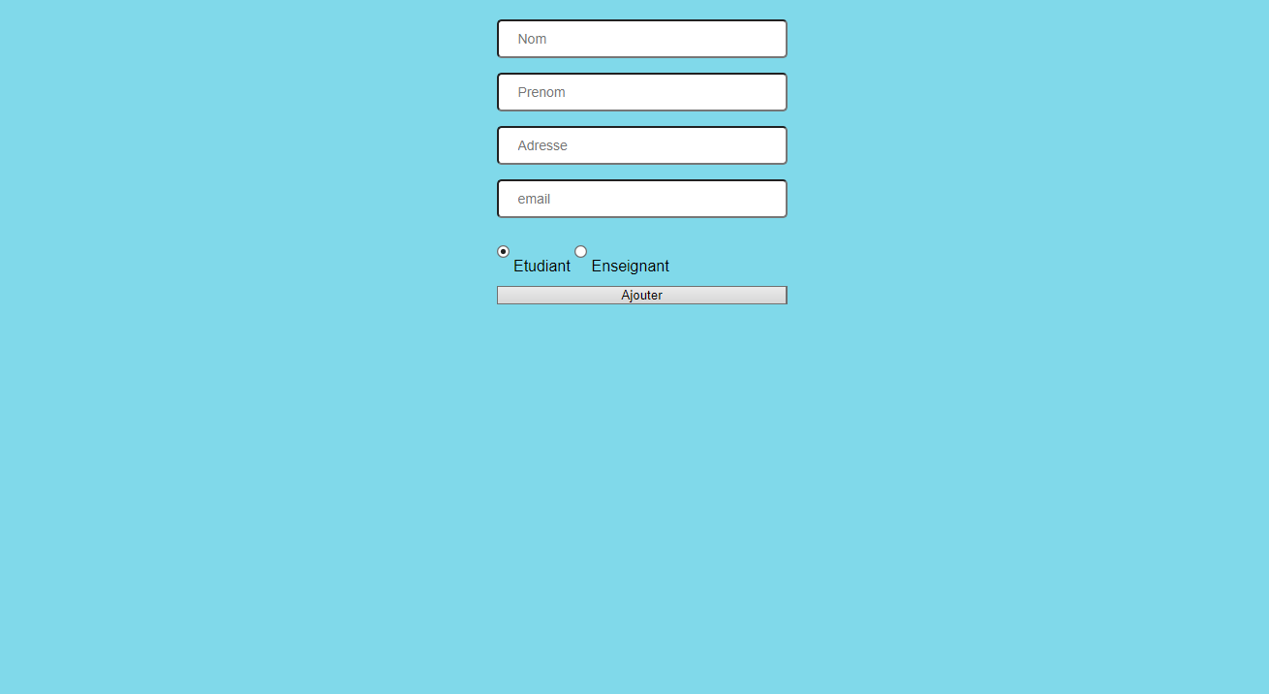*Figure 7 – Formulaire d’ajout livre.*

Page de gestion des emprunts

Dans cette page on gère les emprunts. On y trouve les fonctionnalités suivantes : Faire un emprunt, rendre un livre, consulter les emprunts en cours, consulter l’historique des emprunts.

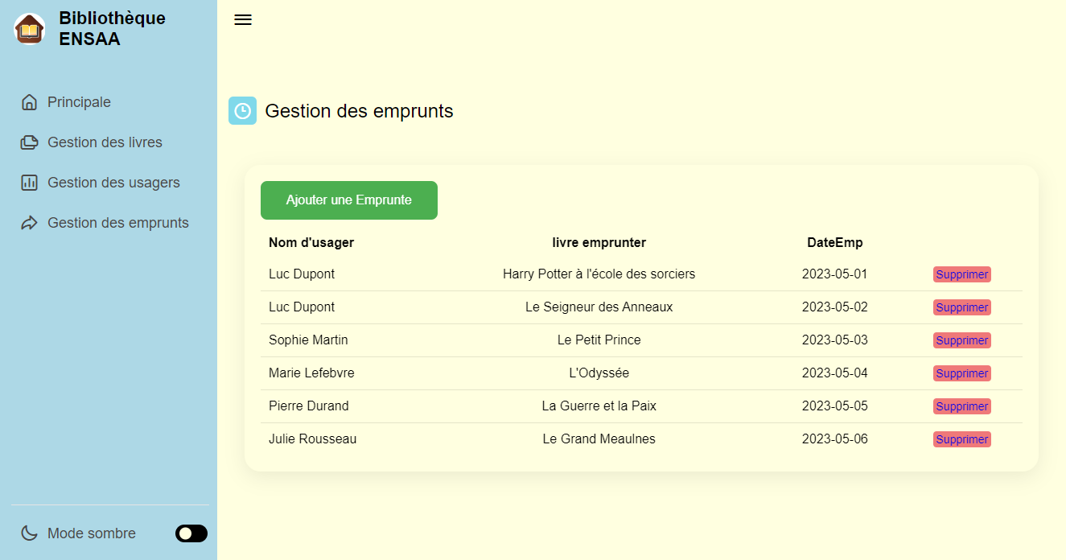*Figure 8 – Page gestion des emprunts.*

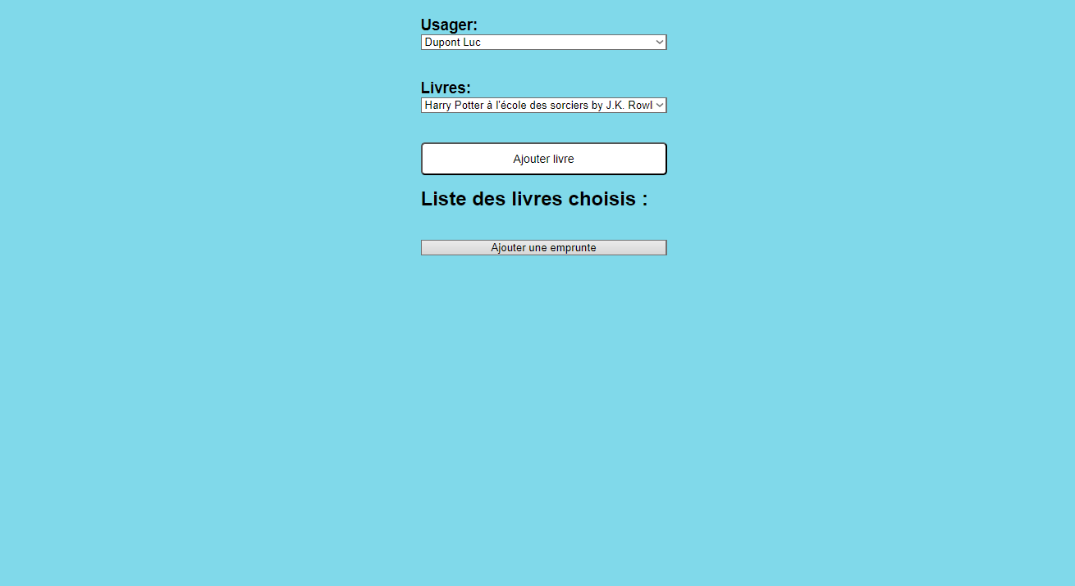*Figure9 – Formulaire d’ajout emprunt.*

1. **Conclusion**

En guise de conclusion, le projet avait comme but de concevoir une application web pouvant gérer une bibliothèque : gérer les usagers, les emprunts et les livres. Ceci a été réalisé en développant l’application avec les langages html, css, javascript pour la partie front-end et php, sql pour partie back-end. Le choix de ces derniers est dû à leurs performances et compatibilités.

À l’issue de ce projet, on a pu apprendre les différents langages de programmation web. Certes on a rencontré des difficultés lors du développement, mais ça nous a permis de découvrir de nouvelles notions. Par conséquent, On a pu acquérir plus de compétences et de connaissances en programmation de manière générale, et en développement web en particulier.